PLD182
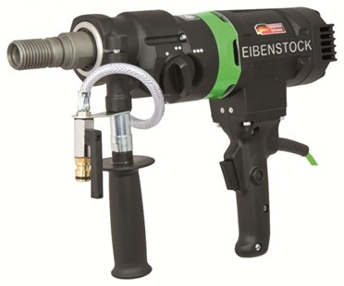
2300 W - tot 182 mm in beton
Professionele diamantboormachine met 3 versnellingen, met een volledig aluminium behuizing en ruim bemeten overcapaciteit voor zwaar gebruik in iedere situatie. Met combi-as en geïntegreerde stofafzuiging of watertoevoer, electronisch regelbare schakelaar, thermische- en overspanningsbeveiliging, mechanische slipkoppeling, PRCD schakelaar en extra verstelbare handgreep. Verpakt in kunststof koffer.
Technische gegevens:
Artikelnummer | 10.094.81
EAN code | 4026851015662
Merk | Eibenstock
Type | Natboormachine
Vermogen | 2300 Watt
Spanning | 230 V
Toerental (belast) | 520 / 1250 / 2700 tr/min.
Toerental (onbelast) | 950 / 2200 / 4400 tr/min.
Aansluiting | Combi-hoofdas 1¼" buitendraad - ½" binnendraad
Max. boordiameter (nat) | 12-182 mm
Spanhalsdiameter | 60 mm
Gewicht | 7,5 kg
